***SALON VACANCES LOISIRS***

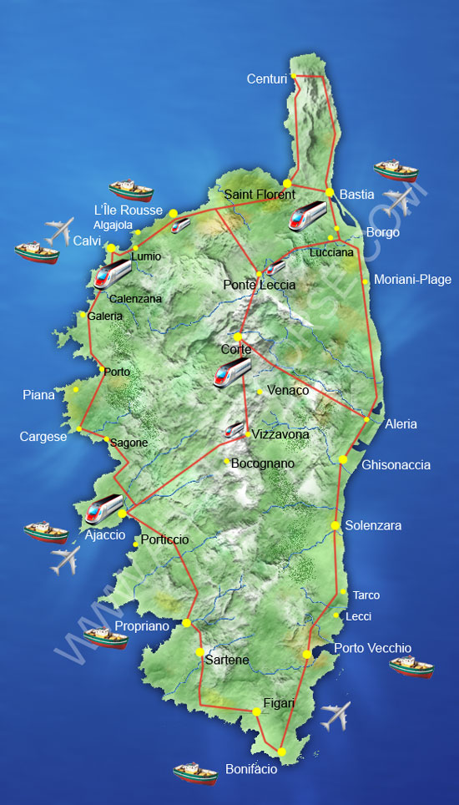

230 Avenue de Gascogne

Résidence le Flamand

13300 SALON DE PROVENCE

Tel : 06.10.76.92.86

Email : svlbastidehaute@orange.fr

**Facebook :** **svl assoc**

**FICHE DE RESERVATION**

**SEJOUR EN CORSE**

**Vacances de JUILLET**

**Du Lundi 7 au DIMANCHE 13 JUILLET 2025**

**Enfants de 6 à 16 ans**

**Nom de l'enfant** : …………………………………………… **Prénom** : …………………………………

**Date de naissance** : …………/…………/……………… **Age**: ……………………………...………

**NOM du parent si différent du nom de l’enfant :**…………………………………………….

**N° de Téléphone** : …………………………

**Adresse-mail :**

**Numéro CAF :**

Je souhaite inscrire mon enfant sur le séjour vacances en Corse

Du 7 au 13 juillet 2025.

Le montant total à régler pour ce séjour est de **720 € tout inclus**,

**Ajouté 20€ pour l’adhésion**

*Je certifie l’exactitude des renseignements portés sur la présente fiche et confirme*

*Avoir pris connaissance du règlement intérieur de l’Association Salon Vacances Loisirs*

***"Lu et approuvé" Signature***

__________________________________________________________________________

***Cadre réservé à la Direction, ne rien inscrire ci-dessous***

Mode de paiement : CHEQUE ❑ ESPECES ❑ ANCV ❑ CESU ❑

CB ❑ VIRB ❑